Nama : Muhammad Junaidi
Npm : 2210010097
Kelas : 2B TI Reg BJB
- For to do
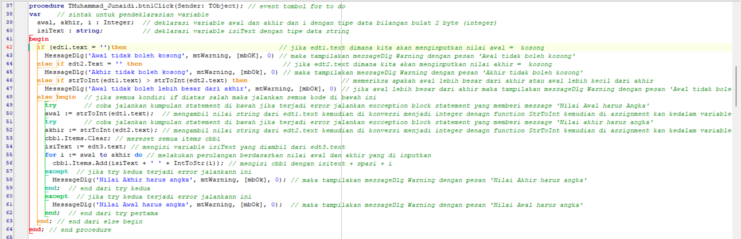
- Nilai Awal lebih kecil dari akhir
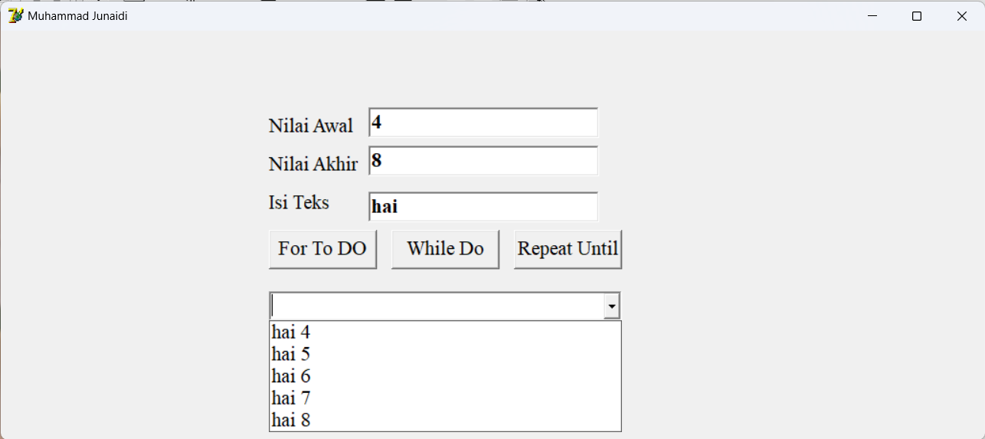
- Nilai Awal lebih besar dari akhir
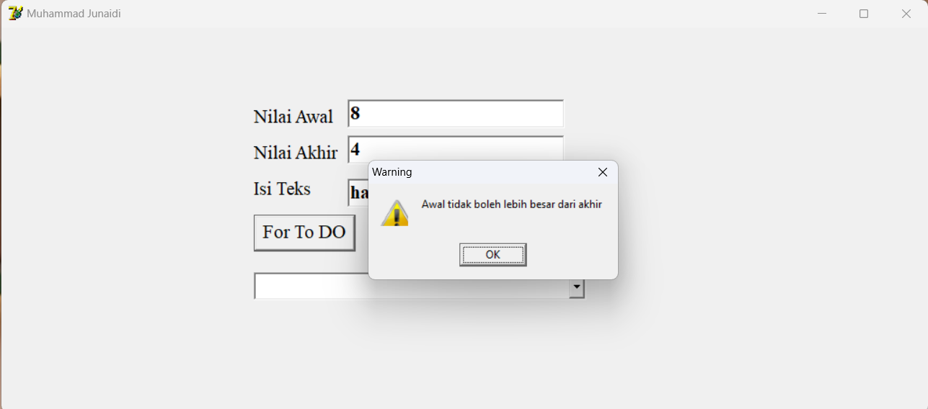
- Jika nilai awal kosong
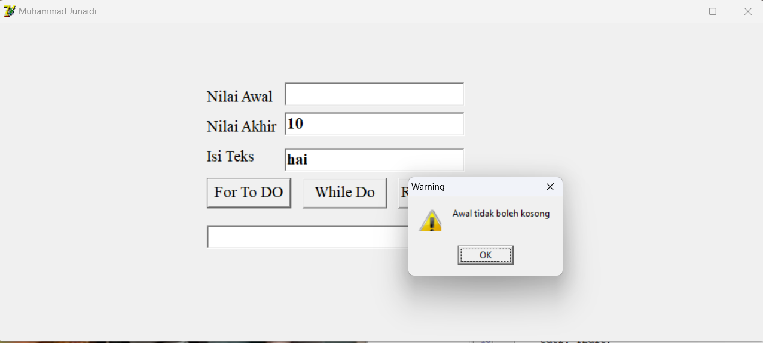

- Jika nilai akhir kosong
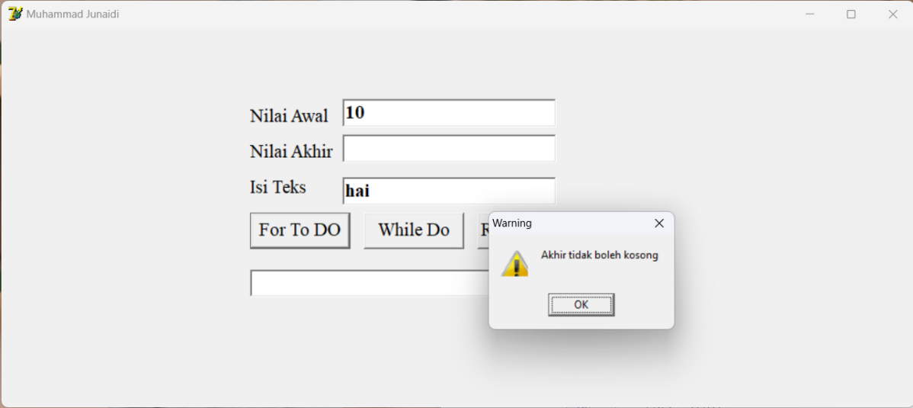
- While Do
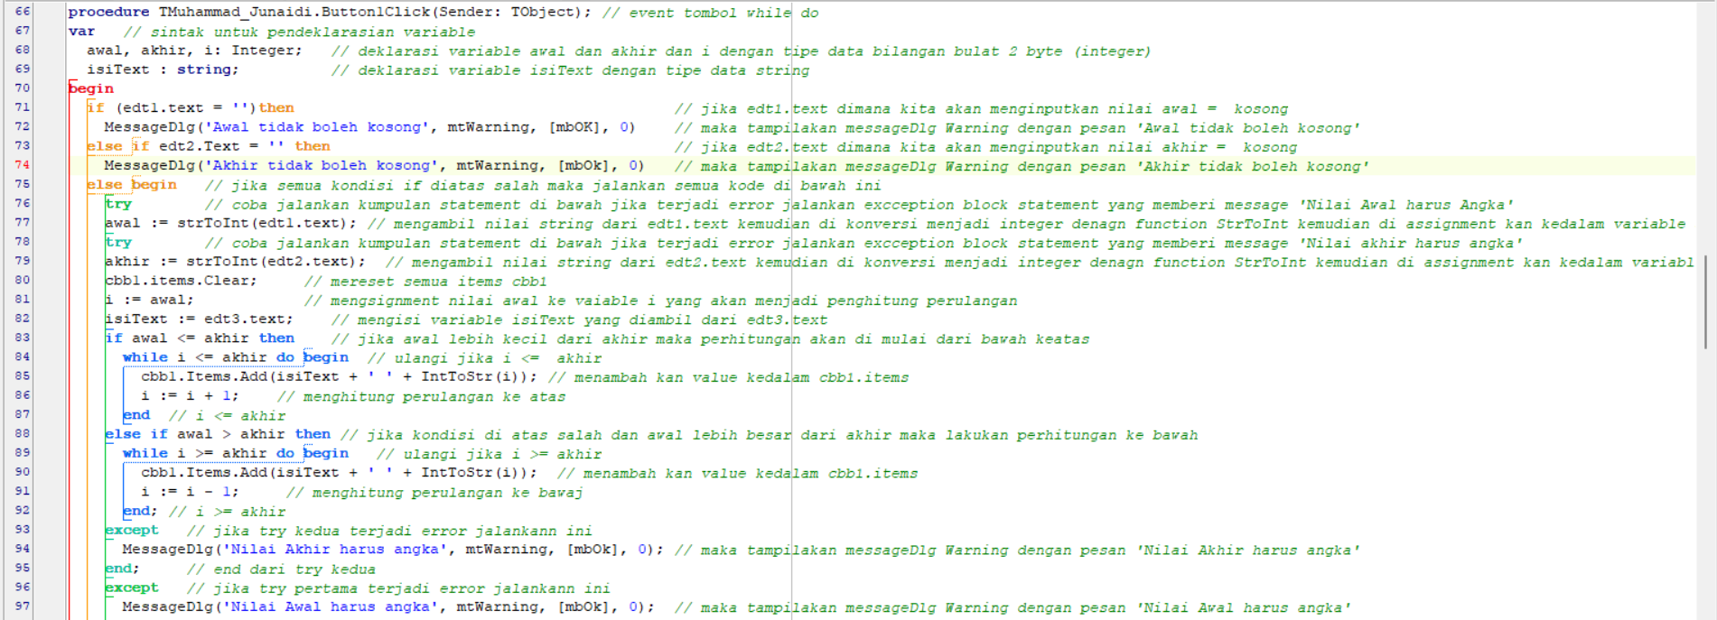
- Nilai awal lebih kecil dari akhir
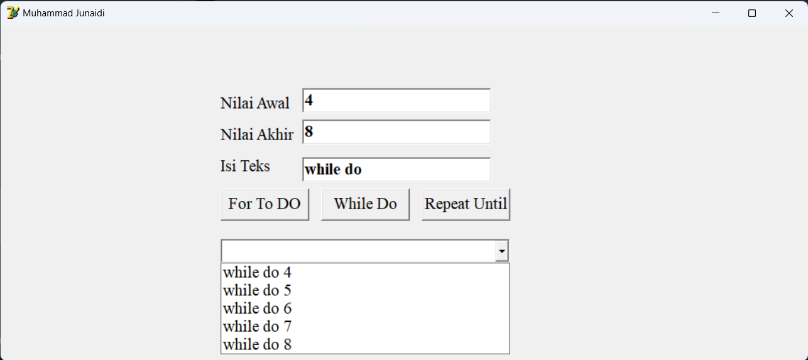

- Nilai awal lebih besar dari akhir
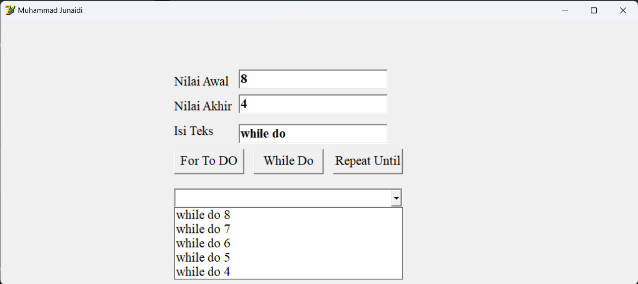
- Nilai awal kosong
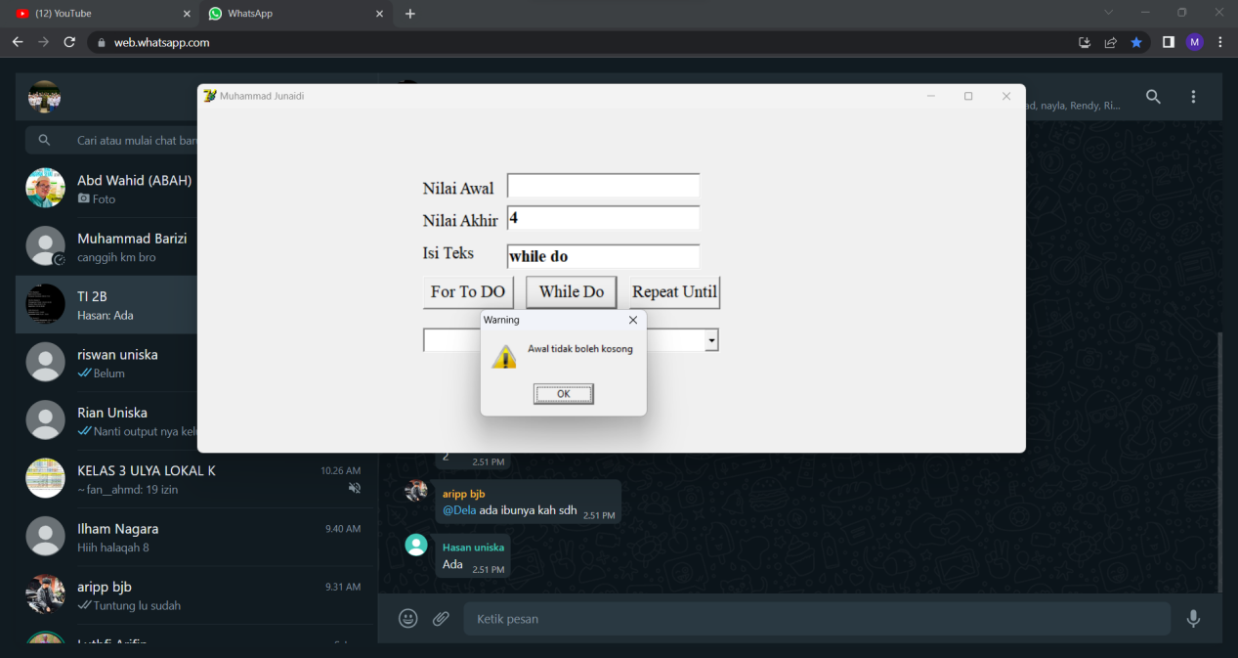
- Nilai akhir kosong
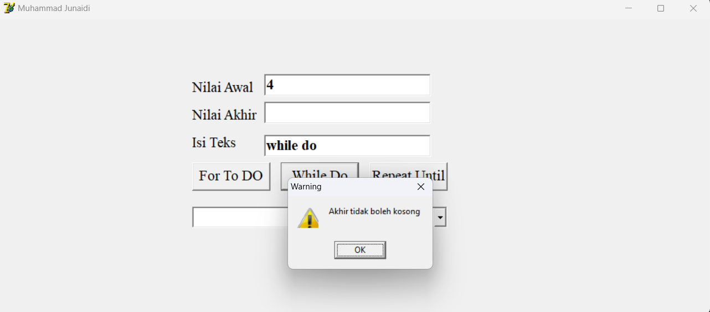
- Nilai input bukan angka
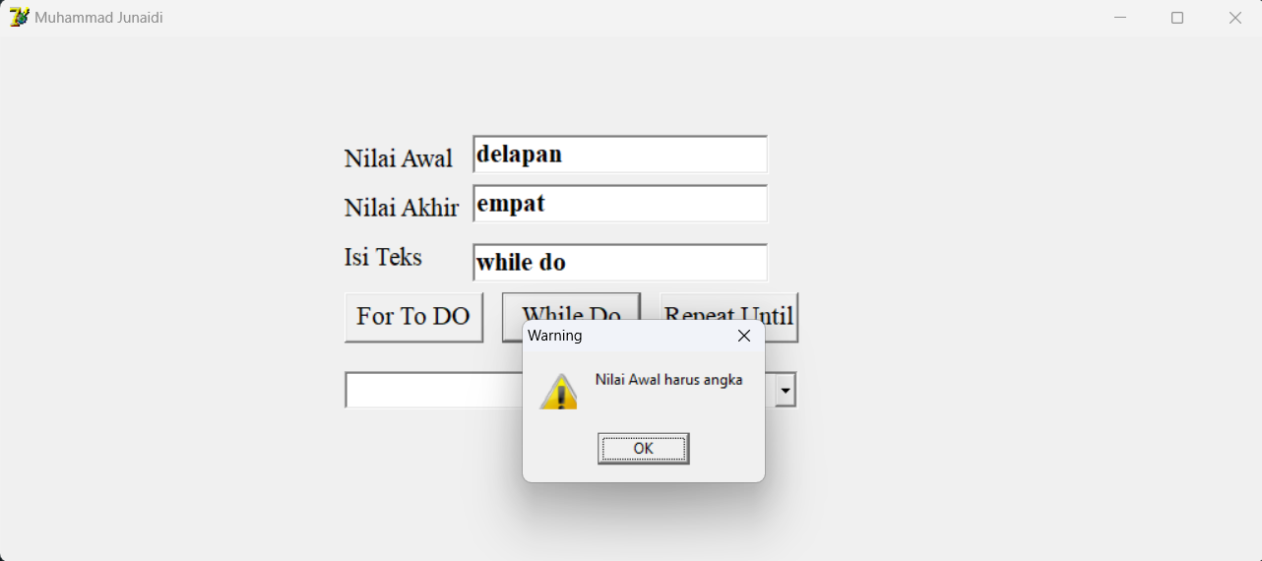

- Repeat until
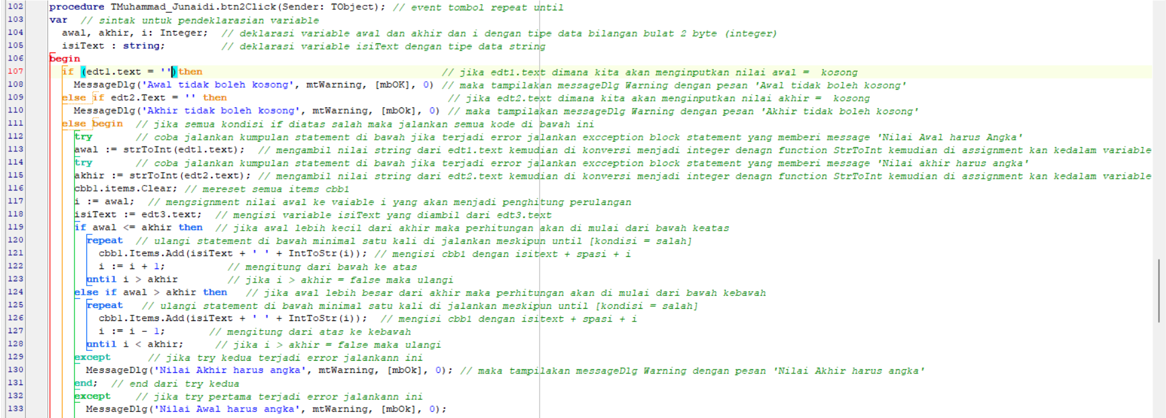
- Awal lebih kecil dari akhir
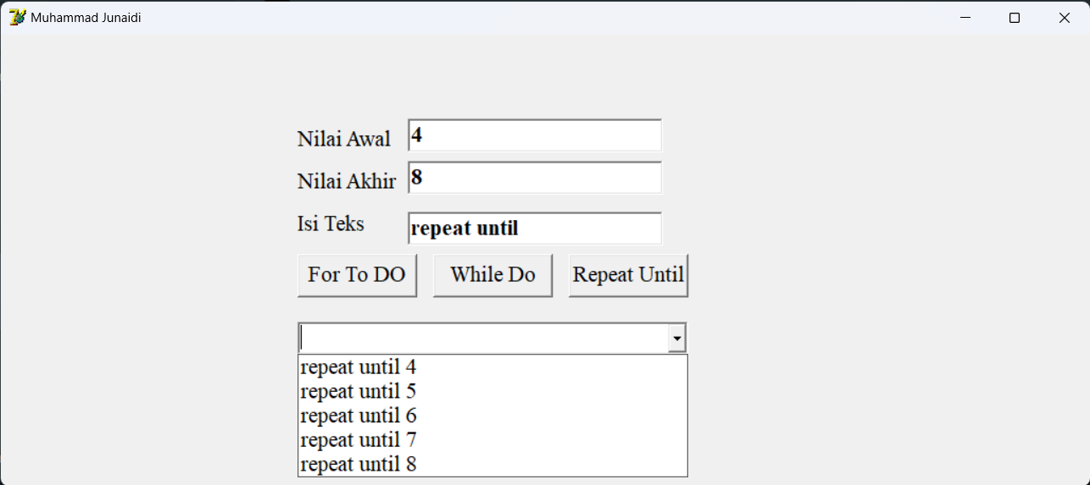
- Awal lebih besar dari akhir
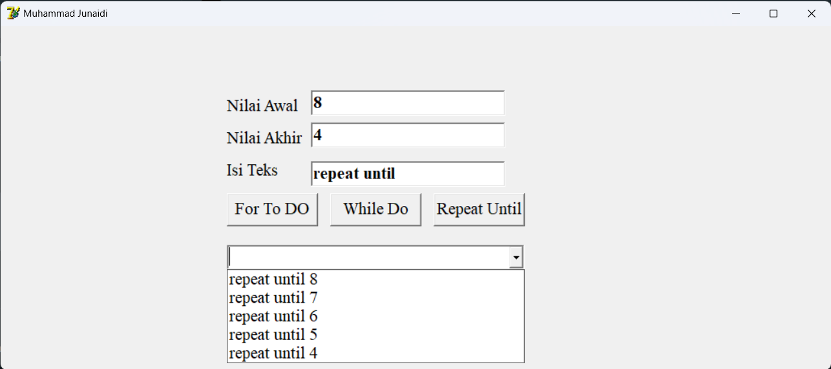
- Awal bukan angka
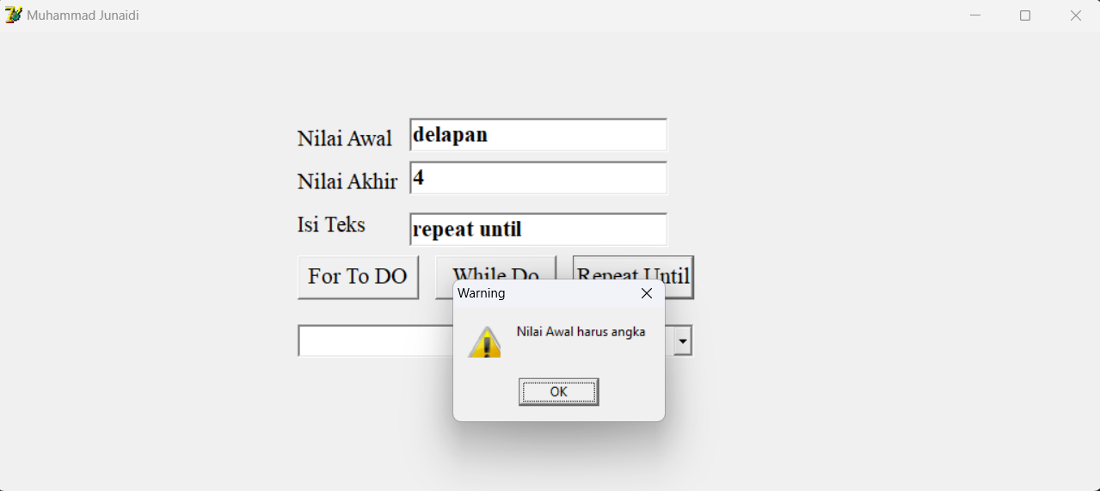

- Akhir bukan angka
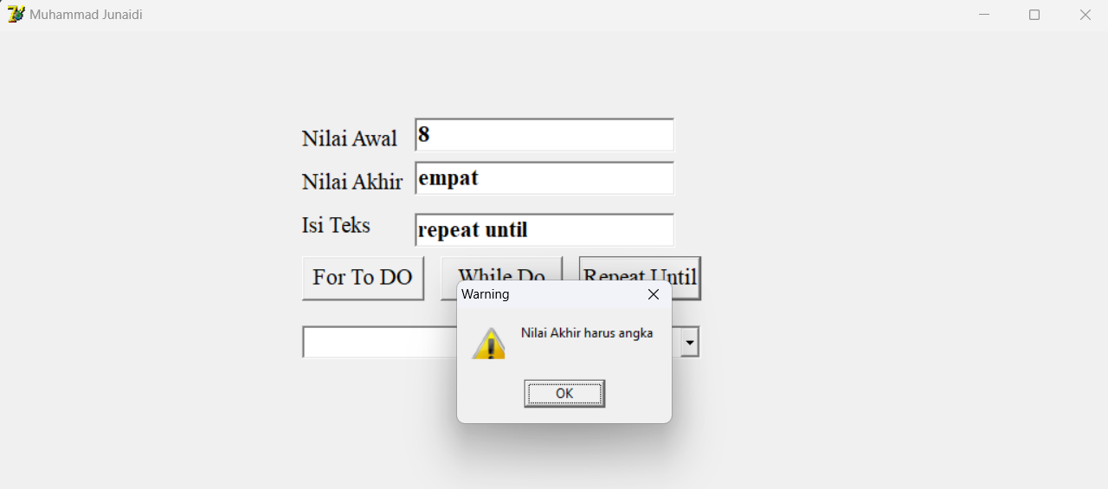
- Inputan kosong
